基金大额交易分析系统需求

需求背景

业务人员通过选择相应的因子能够知道大额交易产生的结果和对应的业务措施。

业务说明

1、屏幕正中间显示“基金大额交易分析”的第一层因子在屏幕中间，下面（需要间隔一定行距）显示因子11 和因子12。

2、如果业务人员选中了11，11的图形有图形或者颜色标识选中，然后有一条指向11图形的线，如果选中了12同理有相应的线条指向，其中11和12 互斥，只能选中其中1个，可以取消选中，如果取消相应的线条指向同步消失。

3、第二层因子的处理同理11，只有选中了第一层因子，第二层因子才能显示出来，同理21和22互斥。第三层、第四层因子同理。

4、第5层因子需要支持多选。

5、根据配置的业务规则，会最终指向结果层对应的图形。

6、解决方案层会跟根据结果层同步显示。

业务示意图

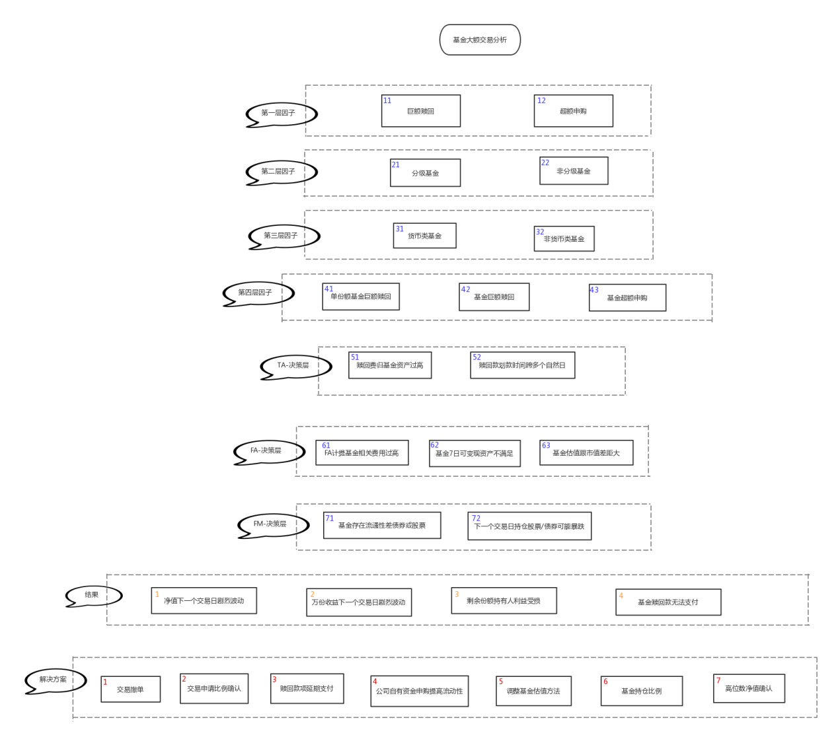

业务规则

对应的结果层和解决方案层的展示按照如下的规则进行选中显示：

1、